МИНИСТЕРСТВО НАУКИ И ВЫСШЕГО ОБРАЗОВАНИЯ
РОССИЙСКОЙ ФЕДЕРАЦИИ

ФЕДЕРАЛЬНОЕ ГОСУДАРСТВЕННОЕ АВТОНОМНОЕ ОБРАЗОВАТЕЛЬНОЕ УЧРЕЖДЕНИЕ ВЫСШЕГО ОБРАЗОВАНИЯ

НОВОСИБИРСКИЙ НАЦИОНАЛЬНЫЙ ИССЛЕДОВАТЕЛЬСКИЙ ГОСУДАРСТВЕННЫЙ УНИВЕРСИТЕТ

Факультет информационных технологий
Кафедра параллельных вычислений

ОТЧЕТ

О ВЫПОЛНЕНИИ ПРАКТИЧЕСКОЙ РАБОТЫ

«Измерение степени ассоциативности кэш-памяти»

студента 2 курса, группы 21203
Кондренко Кирилла Павловича

Направление 09.03.01 – «Информатика и вычислительная техника»

Преподаватель:
Кандидат технических наук
А. Ю. Власенко

Новосибирск 2022
СОДЕРЖАНИЕ
ЦЕЛЬ 3
ЗАДАНИЕ 3
ОПИСАНИЕ РАБОТЫ 4
АНАЛИЗ ПОЛУЧЕННЫХ ДАННЫХ 5
ЗАКЛЮЧЕНИЕ 6
Приложение 1. Исходный код программы, обходящей массив 7
Приложение 2. Исходный код программы, строящей графики 8
Приложение 3. Полученный график 9
Приложение 4. Реальные характеристики исследуемого процессора 9

ЦЕЛЬ
Экспериментальное определение степени ассоциативности кэш- памяти

ЗАДАНИЕ
- Написать программу, многократно выполняющую обход массива в соответствии с заданием.
- Измерить среднее время доступа к одному элементу массива (в тактах процессора) для разного числа фрагментов: от 1 до 32.
- Построить график зависимости времени от числа фрагментов.
- По полученному графику определить степень ассоциативности кэш-памяти, сравнить с реальными характеристиками исследуемого процессора.

ОПИСАНИЕ РАБОТЫ
В самом начале программы происходит создание и заполнения массива. Размер массива был выбран 2²² элементов (на самом деле, он не играет особой роли; главное, чтобы он был довольно большим). Заполняется он так, чтобы образовывать циклический связный список.
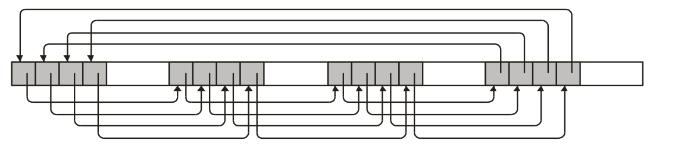

То есть a[0] = x, a[x] = 2x, … , a[kx] = (k+1)x, …, a[m] = 1, ...
Где x – величина смещения. Она была выбрана в 49152 элементов. Необходимо, чтобы эта величина была кратна размеру «банков» в кэш-памяти.
В программе перебираются значения от 1 до 32 («количество фрагментов», на основе которых заполняется массив. По существу, это значение количество элементов, которое, начав с индекса i, массив обойдёт до того, как попадёт в элемент с индексом (i+1). Некоторые из этих значений и являются степенями ассоциативности кэш-памяти.
Для каждого значения производится несколько «тестов». На каждом тесте производится обход массива и замер среднего времени доступа к его элементам. Для каждого значения выбирается минимальное значения времени по всем тестам (количество тестов в программе было равно 10). На основе этих минимальных времён строится график зависимости среднего времени доступа к элементу массива от количества фрагментов, по которому можно с хорошей точностью определить степени ассоциативности кэш-памяти.

АНАЛИЗ ПОЛУЧЕННЫХ ДАННЫХ
На графике чётко видно 4 области: от 1 до 4, от 5 до 12, от 12 до 20 и от 20 фрагментов. Таким образом, есть 3 «интересных» количества фрагментов:
- 4
- 12
- 20
Можно предположить, что всё это — ассоциативность кэшей, однако на деле первое число — ассоциативность «буфера ассоциативной трансляции», который по существу, конечно, тоже является кэшем. Остальные 2 числа — это действительно уровни ассоциативности кэшей в обычном понимании этого слова.

ЗАКЛЮЧЕНИЕ
По результатам работы я пришёл к следующим выводам:
- Современные процессоры имеют множественно-ассоциативную кэш-память, что является «серединой» между кэшем прямого отображения и кэшем ассоциативного отображения.
- В некотором смысле, степень ассоциативности кэш-памяти определяет её эффективность.
- Обход массива с шагом, кратным размеру кэш-памяти в программе может в значительной степени повлиять на время её работы.

Приложение 1. Исходный код программы, обходящей массив
#include <stdio.h>
#include <malloc.h>
#define START 1
#define STOP 32
#define ARRAY_SIZE_BYTES 16777216
#define ARRAY_SIZE (ARRAY_SIZE_BYTES / sizeof(int))
#define OFFSET 49152 // 48 KB
#define EPOCH 10
#define MIN(A, B) ((A) > (B) ? (B) : (A))
union Ticks{
unsigned long long t64;
struct s32 { long th, tl; } t32;
};
void init_array(unsigned int* array, unsigned int fragments_count){
for (unsigned int i = 0; i < ARRAY_SIZE - OFFSET * (fragments_count - 1); i++){
for (unsigned int j = 0; j < fragments_count - 1; j++){
array[i + j * OFFSET] = i + (j + 1) * OFFSET;
}
array[i + OFFSET * (fragments_count - 1)] = i + 1;
}
}
unsigned long long test(const unsigned int* array){
unsigned int i, k;
union Ticks start, end;
asm volatile("rdtsc\n":"=a"(start.t32.th),"=d"(start.t32.tl));
for (k = 0, i = 0; i < ARRAY_SIZE; i++){
k = array[k];
}
asm volatile("rdtsc\n":"=a"(end.t32.th),"=d"(end.t32.tl));
if (k == 1){
printf("0_0\n");
}
return (end.t64 - start.t64) / ARRAY_SIZE;
}
int main(){
unsigned int* array = malloc(ARRAY_SIZE_BYTES);
FILE* file = fopen("../out", "w");
for (unsigned int fragments_count = START; fragments_count <= STOP; fragments_count++){
init_array(array, fragments_count);
unsigned long long min_time = ULLONG_MAX;
for (unsigned int j = 0; j < EPOCH; j++){
const unsigned long long current_time = test(array);
min_time = MIN(min_time, current_time);
}
fprintf(file, "%d %llu\n", fragments_count, min_time);
}
free(array);
fclose(file);
return 0;
}

Приложение 2. Исходный код программы, строящей графики

import matplotlib.pyplot
from matplotlib import ticker
with open('C:\\CLionProjects\\CacheWayMeasuring\\out') as file:
pairs = [line.rstrip().split() for line in file]
x = []
y = []
for pair in pairs:
x.append(int(pair[0]))
y.append(int(pair[1]))
fig, ax = matplotlib.pyplot.subplots()
ax.plot(x, y, label=' ', linewidth=2, color='r')
ax.xaxis.set_major_locator(ticker.MultipleLocator(1))
ax.yaxis.set_major_locator(ticker.MultipleLocator(2))
ax.set_xlabel('Число фрагментов')
ax.set_ylabel('Время чтения элемента в тактах')
ax.legend()
matplotlib.pyplot.show()

Приложение 3. Полученный график
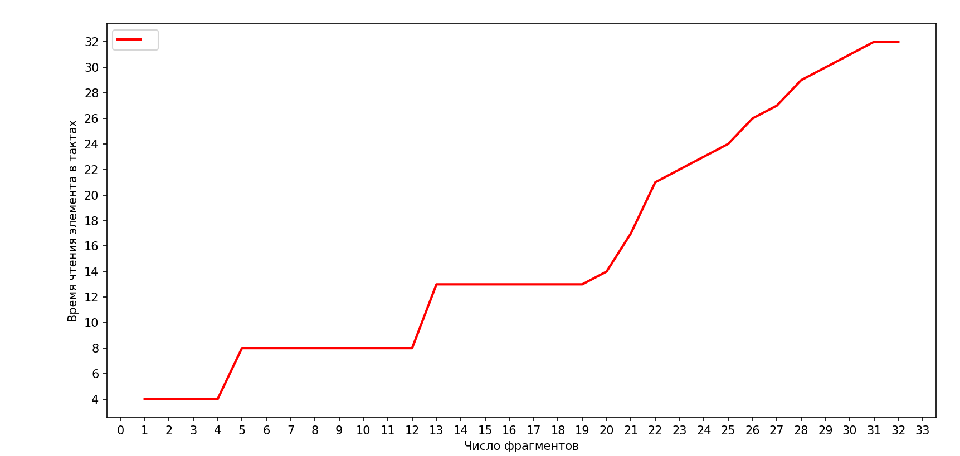

Приложение 4. Реальные характеристики исследуемого процессора
